ОТЧЕТ ОБЩЕСТВЕННОЙ ПАЛАТЫ городского округа КОРОЛЁВ
О ПРОВЕДЕННЫХ МЕРОПРИЯТИЯХ в сентябре 2019 года
№ п/п | дата | мероприятие | участие в мероприятиях органов местного самоуправл. | фотография с проведенного  мероприятия
1 | 03.09.2019  10.09.2019  17.09.2019  24.09.2019 | Участие председателя ОП г.о. Королев в еженедельном совещании у главы г.о. Королев А.Н. Ходырева  (ОП) | да  4t | 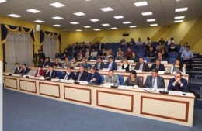
2 | 03.09.2019 | Председатель ОП г.о. Королев приняла участие в видеоконференцсвязи на заседании Правительства Московской области  (ОП) | да  t
3 | 01.09.2019 | 1 сентября делегация королевских казаков во главе с атаманом, членом Общественной палаты города Самолдиным В.А. приняла участие в праздновании Дня Донской иконы Божией Матери. Праздничное Богослужение проводил Патриарх Кирилл в Донском монастыре г. Москве. (комиссия 6) | -  t | 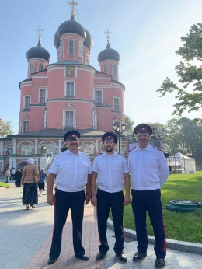
4 | 01.09.2019 | Оперативная рабочая группа по контролю доступности и качества медицины в г.о. Королёв, созданная ОП МО из членов муниципальной Общественной палаты совместно с заместителем главного врача по медицинской части ГБУЗ МО «Королевская городская больница» В.В. Хобот, в рамках Государственной программы МО "Здравоохранение Подмосковья" на 2014 - 2020 г.г. посетила кардиологическое отделение ГБУЗ МО "Королёвская городская больница". В ходе осмотра выявлено: кардиологическое отделение рассчитано на 48 коек. Помещения прекрасно отремонтированы, созданы условия для комфортного пребывания пациентов и работы персонала. Палаты оборудованы многофункциональными кроватями, санузлами, душевыми кабинами, холодильниками. Есть и комнаты отдыха для сотрудников.  Отделение оснащено современным оборудованием.  Оказываются все виды помощи в рамках борьбы с сердечно-сосудистыми заболеваниями, в планах внедрение в практику ангиографического исследования и расширения спектра услуг по оказанию неотложной помощи при сосудистой патологии. Отделение оказывает медицинские услуги, согласно Территориальной программе государственных гарантий оказания бесплатной медицинской помощи.  Кадровый состав представлен высококвалифицированными, сертифицированными врачами - кардиологами. Количество сотрудников - 36 человек. Пациентов консультирует заведующая кардиологическим отделением - заслуженный врач Российской Федерации Гедеванишвили Гиули Шотаевна.  В отделении много молодых специалистов. С целью привлечения перспективных кадров организована практика наставничества.  Ординатор ФГАОУ ВО Первый МГМУ им. И.М. Сеченова Минздрава России Васин Андрей Андреевич – будущий врач - кардиолог – работает палатным медбратом и после окончания учебы желает прийти на работу в отделение.  В настоящее время отделение отвечает всем современным требованиям, предъявляемым к отделениям кардиологического профиля.  Группа общественного контроля замечаний не выявила. По данным проверки составлен АКТ.(ОП) | -  s | 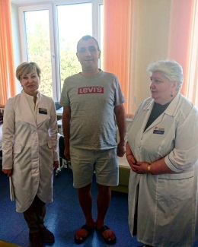
5 | 02.09.2019 | Оперативная рабочая группа по контролю доступности и качества медицины в г.о. Королёв, созданная ОП МО из членов муниципальной Общественной палаты совместно с заместителем главного врача по медицинской части ГБУЗ МО «Королевская городская больница» В.В. Хобот, в рамках Государственной программы МО "Здравоохранение Подмосковья" на 2014 - 2020 г.г. посетила гинекологическое отделение ГБУЗ МО "Королевская городская больница".  В ходе осмотра выявлено: гинекологическое отделение рассчитано на 50 коек. Операционный блок, 17 палат и кабинет интенсивной терапии оснащены современным оборудованием.  Помещения отремонтированы, созданы условия для комфортного пребывания пациентов и работы персонала. Палаты оборудованы многофункциональными кроватями, санузлами, душевыми кабинами, холодильниками. Есть и комнаты отдыха для сотрудников. Организовано два поста круглосуточного наблюдения, оборудованных пультами для экстренного вызова в случаях возникновения неотложной ситуации.  Отделение оснащено современным диагностическим и лечебным оборудованием и оказываются все виды плановой и экстренной гинекологической помощи. Старшая медицинская сестра Лукьянова Светлана Фёдоровна – отличник здравоохранения РФ, представила общественникам уникальный стерилизационный аппарат «МЕЛИТА», который позволяет производить дезинфекцию воздуха в помещениях за 4 с, что особенно важно в операционных.  Специалисты отделения - внимательные, опытные и компетентные в своей области профессионалы.  Заведующий гинекологическим отделением Николаев Михаил Юрьевич сказал: «У нас есть все необходимое для работы на современном уровне: например, вчера мы провели уникальную органосохраняющую малоинвазивную операцию по удалению миомы - доброкачественной опухоли. Операции идут в плановом порядке, волноваться не о чем». Отделение оказывает медицинские услуги, согласно Территориальной программе государственных гарантий оказания бесплатной медицинской помощи.  Группа общественного контроля замечаний не выявила. По данным проверки составлен АКТ.(ОП) | -  s | 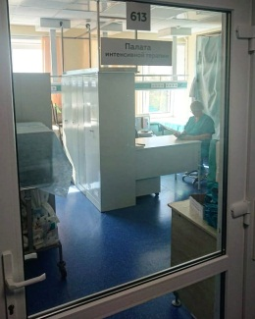
6 | 02.09.2019 | Члены Общественной палаты г.о. Королев приняли участие в работе практического семинара для предпринимателей на тему: "Центр "Мой бизнес". Услуги регионального центра инжиниринга"  Тема - очень актуальна для малых научных, производственных предприятий, деятельность которых вносит ощутимый вклад в развитие наукограда. Организатор – ТПП Королева (комиссия 7) | -  t | 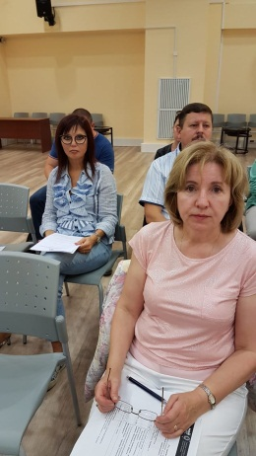
7 | 02.09.2019 | В день знаний члены Общественной палаты посетили торжественную линейку в МБОУ СОШ №13, на которой поздравили присутствующих с праздником. (комиссия 5) | да  t | 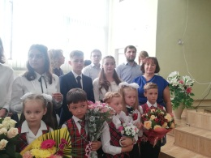
8 | 02.09.2019 | Заседание комиссии по ЖКХ (комиссия 1) | -  k | 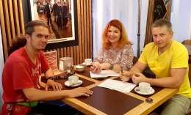
9 | 03.09.2019 | Заседание Совета ОП (ОП) | -  k | 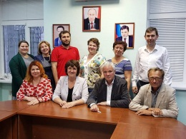
10 | 03.09.2019 | 3 сентября в ДКЦ "КОСТИНО" состоялось расширенное совещание по вопросам сохранения, использования и популяризации объектов культурного наследия, расположенных на территории г.о.Королёв, под председательством руководителя Администрации г.о. Королев Ю.А.Копцика.  В мероприятии приняли участие заместители руководителя Администрации г.о. Королев, представители Главного управления культурного наследия МО, королёвского отделения ВООПИиК, депутаты Московской областной Думы и городского Совета, члены Общественной палаты, историки, краеведы, активные жители.  Встреча объединила всех почитателей и любителей истории, чтобы сохранить наше богатейшее культурное наследие. (комиссия 3) | да  t | 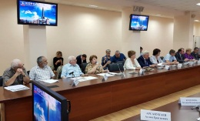
11 | 04.09.2019 | Прием жителей (ОП) | -  k | 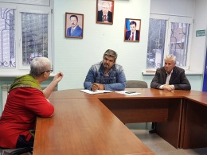
12 | 04.09.2019 | Общественная палата г.о. Королев совместно с представителем УК АО «Жилсервис» 04 сентября провела общественный контроль работы управляющей компании АО «Жилсервис» по подготовке МКД к эксплуатации в осенне-зимний период по адресу ул. Марины Цветаевой, д 1"б".  В ходе проверки были обследованы: герметичность водостоков и целостность кровли; тепловой контур и целостность отмостки, термоизоляция и герметичность трубопроводов.  Визуальный осмотр показал: подтоплений, захламлений подвального помещения нет, нарушений теплоизоляции трубопроводов ЦО, ГВС не обнаружено, неисправности инженерных коммуникаций (нарушение целостности трубопроводов, запорной и регулирующей аппаратуры КИП) не выявлены.  МКД готов к эксплуатации в осенне-зимний период. По данным проверки составлен Акт.(комиссия 4) | -  s | 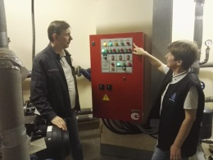
13 | 05.09.2019 | В г.о. Королёв у ЦДК им М.И.Калинина открылась и действует ярмарка, на которой свою продукцию представили отечественные производители. Общественная палата г.о. Королев 5 сентября провела общественный контроль по соблюдению правил торговли мясной и молочной продукции. Визуальный осмотр показал: рабочие места оборудованы всем необходимым для торговли с соблюдением требований санитарно-эпидемиологических условий хранения и реализации названных продовольственных товаров не промышленного производства.  Все производители имели при себе необходимые документы для торговли. Контроль по соблюдению правил торговли нарушений не выявил. По результатам общественного контроля составлен Акт. (комиссия 7) | -  s | 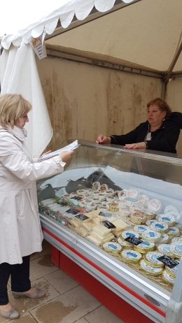
14 | 05.09.2019 | 05 сентября, группой из 13-ти человек, участники велопрогулки отлично прокатились от г. Королев до г. Щёлково. Хорошая погода была на нашей стороне. Всего мы проехали около 30-ти км, на которые потратили 3 часа (с учётом 20-ти минутного отдыха). В целом получилась отличная, вечерняя, неспешная велопрогулка, которая способствовала здоровому и крепкому сну.  (комиссия 6) | -  r | 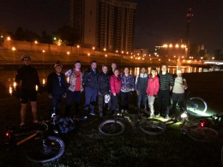
15 | 05.09.2019 | член Общественной палаты Глаголева О.В. приняла участие в торжественной презентации 5-го издания книги С.А.Худякова «Гений артиллерий В.Г. Грабин и мастера пушечных и ракетно-космических дел», состоявшейся в Детской хоровой школе Подлипки им. Б.А. Толочкова . Новое издание - со множеством иллюстраций - адаптировано специально для молодого поколения. (комиссия 3) | да  t | 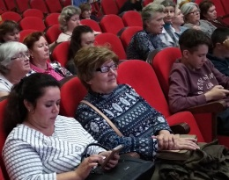
16 | 06.09.2019 | Заседаний комиссии по здравоохранению,…(комиссия 2) | -  k | 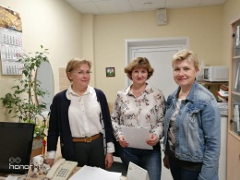
17 | 07.09.2019 | Приняли участие в праздничных мероприятиях, посвященных Дню города (ОП) | да  t | 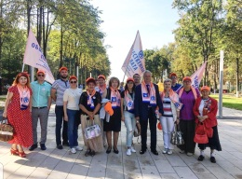
18 | 07.09.2019 | Казаки Королевского хуторского казачьего общества под руководством атамана, члена Общественной палаты г.о.Королев Самолдина В.А. во время охраны общественного порядка в День города (комиссия 6) | -  r | 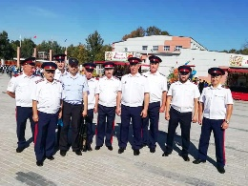
19 | 07.08-07.09.2019 | Общественная палата г.о. Королёв в рамках приоритетного проекта "Комфортная городская среда. Сквер Покорителей космоса. Второй этап" с 07 июля по 07 сентября провела общественный контроль работ комплексного благоустройства названного объекта. Проверка показала : работа по реализации Второго этапа Проекта была начата в срок и выполнена в соответствии с Графиком. Это благоустроенная территория, на которой запрещено движение автотранспорта и созданы все условия для отдыха, езды на велосипедах. Новое пространство вошло в единый пешеходный маршрут от сквера Покорителей космоса вдоль улицы Октябрьская до ул. Чайковского.  Горожане высоко оценили новое благоустроенное пространство! (комиссия 1) | -  s | 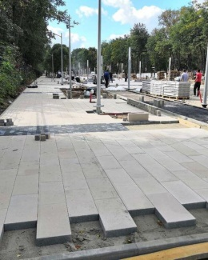
20 | 08.09.2019  Есть заметка | 08 сентября в г.о. Королев прошли выборы депутатов Совета депутатов муниципалитета. В этот день Общественная палата г.о. Королев совместно с уполномоченным по правам человека в г.о. Королев Е.В. Власовой провела общественный контроль работы избирательных участков на предмет доступности, в том числе и для лиц с ограниченными возможностями здоровья, уровня информированности людей об избирательном процессе и своих правах, обеспечение чистоты и достоверности выборного процесса, а также выявление и оперативное реагирование на факты нарушения избирательного права граждан.  В ходе общественного контроля отмечено, что все избирательные участки города открылись в 8:00, вопрос доступности помещений на проверенных участках, в т.ч. для маломобильных групп населения, соответствует нормативным требованиям. Вопросы безопасности соблюдены. Все участки оборудованы кабинами для голосования, имеются стационарные урны и переносные ящики для голосования, информационные плакаты. За ходом проведения выборного процесса на участках наблюдают представители от разных политических партий и наблюдатели от Общественной палаты Московской области.  Выборная компания проходит в штатном режиме. Имелись замечания, которые оперативно были взяты на контроль председателями УИК, по многим вопросы сняты. (ОП) | -  s | 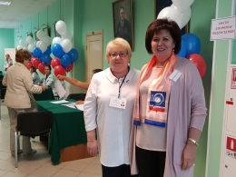
21 | 08.09.2019 | 8 сентября при поддержке Центра молодежных инициатив и Танцевальной студии RateMove в парке "КОСТИНО" состоялся Фестиваль "Творческий Королёв". Свои лучшие номера представили музыкальные и танцевальные коллективы города. Все желающие смогли поучаствовать в увлекательных викторинах, а также в мастер-классах по различным танцевальным направлениям. В рамках фестиваля член комиссии по Культуре Кузина Л.С. исполнила несколько музыкальных произведений. (комиссия 3) | -  r | 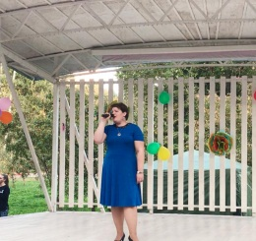
22 | 09.09.2019 | Общественная палата г.о. Королёв продолжает проверки объектов улично-дорожного хозяйства.  В период с августа по 09 сентября общественники провели контроль хода выполнения работ по ремонту дорожного полотна по улице Школьная мкр-н Болшево у домов №№ 21, 21а, 21б, 21в.  Контроль показал, работа проводилась в соответствии со СНиП и включала в себя несколько этапов:  - снятие старого дорожного покрытия;  - установку бордюрного камня;  - выравнивание и укрепление основания;  - укладку нового асфальтобетонного покрытия.  В ходе поэтапного контроля комиссия не обнаружила нарушений. Жители названных домов дали высокую оценку качеству работ данного участка дороги.  По результатам проверки составлен АКТ. (комиссия 1) | -  s | 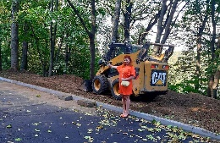
23 | 10.09.2019 | Общественная палата г.о. Королёв 10 сентября провела мониторинг санитарного содержания контейнерной площадки (КП) для сбора ТКО на соответствие новому экологическому стандарту, расположенной по адресу ул. Пионерская, д. 30, кор. 5  Проверка показала: КП не оформлена в соответствии с требованиями действующего законодательства - поставленные на КП серые и синий контейнеры не находятся под водонепроницаемой крышей, отсутствует график вывоза мусора, нет информационных наклеек на контейнерах, на КП имеется скопление КГМ. По итогам проверки составлен АКТ, который будет направлен в адрес регионального оператора. (комиссия 2) | -  s | 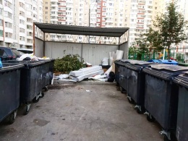
24 | 08-10.09.2019 | Общественная палата г.о. Королёв 8 и 10 сентября по обращениям граждан провела общественную проверку санитарного содержания контейнерной площадки (КП) для сбора ТКО на соответствие новому экологическому стандарту,  расположенной на пересечении ул. Чайковского и ул. Пушкинская.  Проверка показала КП оформлена с требованиями действующего законодательства.  Однако имеются замечания :  - территория, примыкающая к КП, завалена КГМ и количество его с каждым днем значительно увеличивается;  - бункер под КГМ переполнен мусором и не вывозится.  По итогам проверки составлен АКТ, который будет направлен в адрес регионального оператора и в адрес субъекта, обслуживающего данную территорию. (комиссия 2) | -  s | 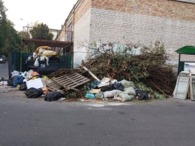
25 | 11.09.2019 | Общественная палата городского округа Королев 11 сентября провела мониторинг санитарного содержания контейнерной площадки (КП) на соответствие новому экологическому стандарту, расположенной по адресу: ул. Калинина, д.д.N7 и N9. Проверка показала: КП содержится в хорошем состоянии, оформлена в соответствии действующему законодательству.  Выявлено следующее замечание: территория КП плохо убирается от мелкого мусора, оставленного после очистки серых контейнеров. По итогам проверки составлен Акт, который будет направлен в адрес регионального оператора. (комиссия 2) | -  s | 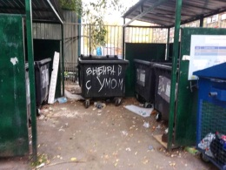
26 | 11.09.2019 | Сегодня, в ГАУЗ МО «КСП», при поддержке заместителя руководителя Администрации городского округа Королёв по вопросам здравоохранения, образования, культуры, социального обеспечения жителей, к.п.н. Королевой Виктории Викторовны, председателя Комитета образования городского округа Королёв Ваврик Ирины Валерьевны и заместителя председателя Общественной палаты городского округа Королёв, главного врача ГАУЗ МО «КСП» Ходненко Ольги Владимировны состоялось первое в этом учебном году собрание для волонтеров, старшеклассников, планирующих связать свою жизнь с профессией медика. (ОП) | -  r | 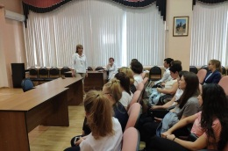
27 | 05-11.09.2019 | Общественная палата г.о. Королёв по обращениям граждан с 05 по 11 сентября, ежедневно, проводила общественную проверку санитарного содержания контейнерной площадки (КП) для сбора ТКО на соответствие новому экологическому стандарту, расположенной по адресу ул. Фрунзе, д. 10.  В ходе проверки выявлено : КП не соответствует действующему законодательству.  Имеются следующие нарушения :  - на КП отсутствует водонепроницаемая крыша ;  - нет серых контейнеров, имеется один синий и бункер под смешанные отходы ;  - отсутствует график вывоза мусора ;  - бункер под КГМ на КП появлялся периодически;  - на территории КП имеются навалы КГМ, по площадке разбросан бытовой мусор.  По данным проверки составлен АКТ, который будет направлен в адрес регионального оператора для устранения нарушений. (комиссия 2) | -  s | 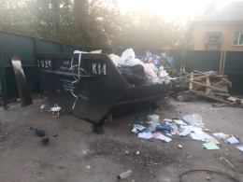
28 | 11.09.2019 | Прием жителей (ОП). | -  k | 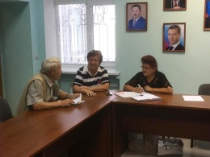
29 | 11.09.2019 | 11 сентября член Общественной палаты г.о.Королев Глаголева О.В. приняла участие во​ Всероссийской научной конференции с международным участием "АРХИВЫ И УСАДЬБЫ", которая проходила в городе Пушкино, мкр. Мамонтовка на базе Государственного бюджетного учреждения Московской области "Московский областной архивный центр".  Участниками конференции из Белоруссии, Литвы, Москвы и Московской области, Твери, Выборга, Тулы, Ярославля, Смоленска, Санкт-Петербурга и Ленинградской области были представлены более 40 интереснейших докладов. Доклад О.В.Глаголевой "Болшевская усадьба князя П.И.Одоевского" был посвящен владельцу единственной сохранившейся дворянской загородной усадьбе, вернее, усадебному комплексу в наукограде Королёв и ее возможной реконструкции. (комиссия 3) | -  r | 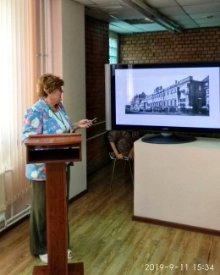
30 | 12.09.2019 | при поддержке заместителя руководителя Администрации городского округа Королёв. Королевой Виктории Викторовны, председателя Комитета образования городского округа Королёв Ваврик Ирины Валерьевны состоялось общегородское родительское собрание для родителей первоклассников.  Ходненко О.В., заместитель председателя Общественной палаты городского округа Королев, главный врач ГАУЗ МО «КСП», рассказала о внедрении реализации Программы профилактики кариеса «Наукоград — город счастливых улыбок» на территории городского округа Королев, о профилактике кариеса и здоровом образе жизни. В рамках Программы проведен мониторинг школьных буфетов и внесены предложения внесении в ассортимент продуктов, не содержащих рафинированного сахара. (ОП) | -  r | 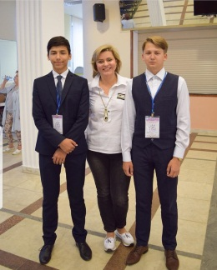
31 | 12.09.2019 | Общественная палата г.о. Королёв 12 сентября по обращениям граждан провела общественную проверку санитарного содержания контейнерной площадки (КП) для сбора ТКО на соответствие новому экологическому стандарту, расположенной по адресу ул. Карла Маркса, д. 11 и ул. Лесная, д. 14.  Визуальный осмотр показал: КП содержится в удовлетворительном состоянии. Имеются нарушения :  - на одном из ограждений отсутствует водонепроницаемая крыша ;  - нет информационных наклеек на контейнерах, отсутствует график вывоза мусора ;  - на КП разбросан бытовой мусор, а за ограждением КП имеются навалы КГМ.  По данным проверки составлен АКТ, который будет направлен хозяйствующему субъекту и региональному оператору для устранения нарушений. (комиссия 2) | -  s | 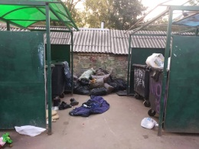
32 | 13.09.2019 | Общественная палата г.о.Королев по обращениям жителей 8 и 10 сентября провела общественный мониторинг санитарного содержания контейнерной площадки (КП), согласно новому экологическому стандарту, расположенной на пересечении ул. Пушкина и ул. Чайковского.  Визуальный осмотр показал : территория КП завалена КГМ и количество его с каждым днем значительно увеличивалось, навалы уже имелись на проезжей части ул. Чайковского.  По результатам проверки составлен АКТ. Очередная проверка 13 сентября показала - навалы КГМ вывезены, ситуация на КП стабилизировалась.  По результата проверки составлен Акт. Общественная палата держит вопрос санитарного содержания КП на контроле и продолжает мониторинги (комиссия 2) | -  s | 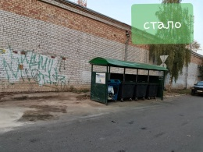
33 | 13.09.2019 | Общественная палата г.о. Королёв продолжает проверки объектов улично - дорожного хозяйства.  В период с августа по 12 сентября общественники провели контроль хода выполнения работ по ремонту дорожного полотна во дворе дома №1 по ул. Папанина.  Контроль объекта показал, работы проводились в соответствии со СНиП, включали в себя несколько этапов :  - снятие старого асфальтового покрытия ;  - обустройство парковочного пространства ;  - установка бордюрного камня ;  - укладка нового асфальтового покрытия, в т. ч. и к подъедам МКД.  В ходе поэтапного контроля нарушений не обнаружено.  Все жители очень довольны - и новым видом двора и качеством работы. По данным проверки составлен АКТ.(комиссия 1) | -  s | 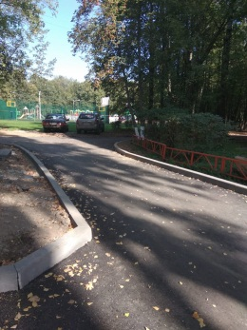
34 | 13.09.2019 | Общественная палата г.о. Королев 13 сентября повторно провела мониторинг санитарного содержания контейнерной площадки для сбора ТКО, расположенной по адресу ул. Фрунзе, д. N10.  Проверка показала - нарушения устранены: территория КП очищена от мусора, в т.ч. от КГМ, но объект не приведен в соответствие требованиям нового экологического стандарта:  - на КП отсутствует водонепроницаемая крыша ;  - нет серых контейнеров, имеется один синий и бункер под смешанные отходы ;  - отсутствует график вывоза мусора.  По данным проверки составлен АКТ, который направлен в адрес регионального оператора для устранения нарушения.  Общественная палата держит вопрос санитарного содержания КП на контроле и продолжает проверки. (комиссия 2) | -  s | 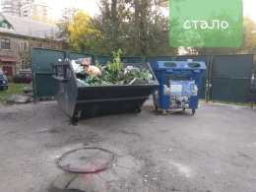
35 | 13.09.2019 | 13 сентября проведено 4-е заседание рабочей группы по вопросам дорожного хозяйства, транспорта, безопасности дорожного движения и развития велосипедной инфраструктуры. На заседании заслушали информацию о ходе работ по обеспечению безопасности дорожного движения вблизи образовательных учреждений и о ходе ремонта дорог в г.о.Королев в 2019 году. Присутствующие на заседании жители города интересовались вопросами качества асфальтирования, называли адреса проблемных тротуаров и участков дорог (комиссия 1) | -  t | 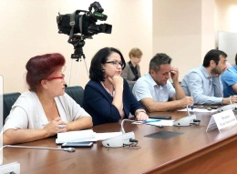
36 | 13.09.2019 | Алексей Пустохин, представитель Общественной палаты г.о.Королев, принял участие в работе круглого стола на тему " Подведение итогов общественного контроля деятельности молочных кухонь на территории МО", прошедшем в Доме Правительства МО. (комиссия 2) | -  t | 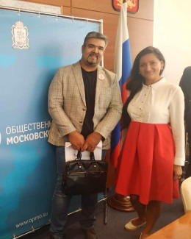
37 | 14.09.2019 | Общественная палата г.о. Королёв 14 сентября в рамках программы "Формирование комфортной городской среды" провела мониторинг благоустройства дворовой территории по адресу ул. Папанина д. д. №3 и №5.  Проверка показала : на названном объекте произведены работы по ремонту дорожных покрытий, обустроены парковочные пространства, произведена укладка нового асфальтового покрытия к подъездам МКД. Комиссией отмечено, что работы выполнены в соответствии со СНиП, замечаний не обнаружено. Жители довольны качеством работ и новым видом дворовой территории. По данным проверки составлен АКТ. (комиссия 1) | -  s | 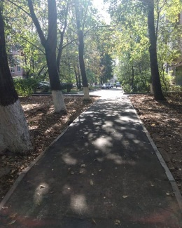
38 | 14.09.2019 | Оперативная рабочая группа по контролю доступности и качества медицины в г.о. Королев, созданная ОП МО из членов муниципальной Общественной палаты совместно с заместителем главного врача ГБУЗ МО "Королёвская городская больница" (ГАУЗ МО "КСП") , в рамках Государственной программы МО "Здравоохранение Подмосковья" на 2014 - 2020 г.г. посетила ГАУЗ МО "Королёвская стоматологическая поликлиника".  В ходе осмотра установлено : поликлиника оснащена современными системами лечения и зонами комфортного ожидания, а также приспособлениями для посетителей с ограниченными физическими возможностями, в том числе пандус для подъёма средств передвижения пациентов.  Помещения прекрасно отремонтированы. Кабинеты оснащены полным спектром новейшего оборудования.  Поликлиника оказывает все виды современной стоматологической помощи. Прогрессивные технологии управления в ГАУЗ МО "КСП" позволяют предоставить всю необходимую информацию о персонале, методах лечения, видах услуг общедоступно и достаточно информационно.  На ее базе проводится обучение врачей - стоматологов и медсестёр навыкам неотложной медицинской помощи.  Поликлиника оказывает медицинские услуги, согласно Территориальной программе государственных гарантий оказания бесплатной медицинской помощи.  Кадровый состав представлен высококвалифицированными, сертифицированными врачами - стоматологами. Количество сотрудников - 250 человек. Пациентов консультирует главный врач стоматологической поликлиники - кандидат медицинских наук Ольга Владимировна Ходненко. ГАУЗ МО "КСП" тесно сотрудничает с МГМСУ талантливые студенты, после окончания учёбы приглашаются на работу. В поликлинике работает много молодых специалистов. Организована практика наставничества.  В настоящее время поликлиника отвечает всем современным требованиям, предъявляемым к поликлиникам стоматологического профиля. Группа общественного контроля замечаний не выявила. По данным проверки составлен АКТ. (комиссия 2) | -  s | 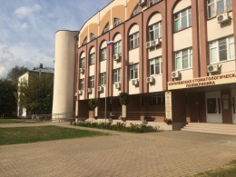
39 | 15.09.2019 | Общественная палата г.о. Королёв в рамках программы "Формирование комфортной городской среды" 15 сентября продолжила проверку благоустройства дворовой территории по адресу ул. Папанина, д.д. №1, д. №9/16 и выход на ул. Нестеренко.  Мониторинг показал : названная территория полностью благоустроена, произведена укладка нового асфальтового покрытия, в т. ч. и к подъездам МКД, вдоль домов №1, №3, №5 и №6/19 ул. Папанина к ул. Нестеренко, приведена в нормативное состояние пешеходная дорожка.  Жители довольны качеством работ и новым видом дворовой территории. Комиссия установила - все работы выполнены в соответствии со СНиП, замечаний не обнаружено. По данным проверки составлен АКТ. (комиссия 1) | -  s | 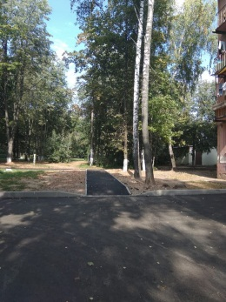
40 | 15/09/2019 | Заседание комиссии по предпринимательству (комиссия 7) | -  k | 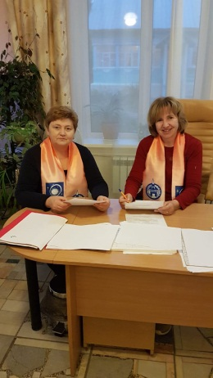
41 | 16.09.2019 | Член Общественной палаты г.о.Королев Елена Лебедева организовала выездное заседание комиссии "по экономическому развитию, предпринимательству и инвестициям" и комиссии по этике Общественной палаты г.о.Королев на озеро Селигер.  В повестке дня обсуждены вопросы: .  1. О результатах работы комиссий в августе месяце.  2. О результатах работы Общественной палаты в августе 2019 года.  3. О выполнении решения «Об оказании благотворительной помощи художественному музею «Арт-Донбасс» в г Донецке». (комиссия 8) | -  k | 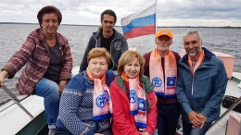
42 | 16.09.2019 | Казаки Королевского хуторского казачьего общества под руководством атамана, члена Общественной палаты г.о.Королев Владимира Самолдина приняли участие в Московском областном фестивале" Казак.ру" (комиссия 6) | -  t | 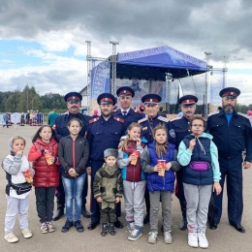
43 | 16.09.2019 | Общественная палата г.о. Королев в рамках проведения общественного контроля за реализацией национальных проектов на территории Московской области по направлению «Демография» 16 сентября провела проверку технического состояния спортивных площадок (баскетбольная, волейбольная, теннисная), расположенных на территории стадиона «ЧАЙКА», по адресу мкр-н. Юбилейный, ул. Тихонравова, д.15А.  Визуальный осмотр показал: на территории стадиона «ЧАЙКА» установлены три названные спортивные площадки. Покрытие площадок находится в неудовлетворительном состоянии, с видимыми повреждениями (трещины и нервности), загрязненные.  Свободный доступ имеется к баскетбольной и теннисной площадкам. Волейбольная площадка закрыта на замок.  В ходе визуального осмотра установлено, что на баскетбольной и теннисной площадках практически отсутствует искусственное освещение. Так же на теннисной площадке нет сетки.  В наличии имеются информационные щиты и лавочки для запасных игроков.  Результаты общественного мониторинга в виде Акта будут направленны в адрес Администрации г.о. Королев и Комитета по физической культуре, спорту и туризму. (комиссия 6) | -  s | 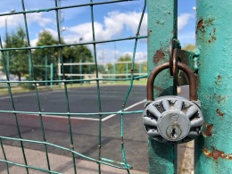
44 | 17.09.2019 | По поручению региональной Общественной палаты рабочей группой Общественной палаты г.о. Королев проведен мониторинг за реализацией национальных проектов по направлению "Малое и среднее предпринимательство и поддержка индивидуальной предпринимательской инициативы".  Начато проведение анкетирования в рамках рабочих встреч и совещаний с предпринимателями, очного и заочного опросов.  В нашем городе уже несколько месяцев функционирует Центр "Мой бизнес", созданный для предоставления услуг предпринимателям, где решаются проблемы развития бизнеса на местах.  Анкетирование предпринимателей показало, что не все субьекты МСП знают о новом Центре и об"еме предоставляемых для них услуг.  Мониторинг будет осуществляться длительное время и его результатом должно стать выявление причин, сдерживающих развитие бизнеса в нашем городе, а также получение рекомендаций и советов в адрес органов государственной власти и институтов развития гражданского общества. (комиссия 7) | -  s | 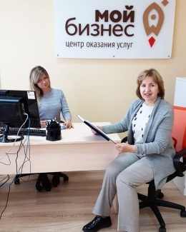
45 | 18.09.2019 | Заседание комиссии "по качеству жизни граждан, социальной политике, трудовым отношениям, экологии..." (комиссия 2) | -  k
46 | 18.09.2019 | Прием жителей (ОП). | -  k | 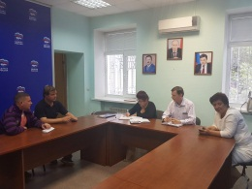
47 | 18.09.2019 | Заседание комиссии «по местному самоуправлению, работе с территориями, общественному контролю, открытости власти,…» (комиссия 4) | -  k | 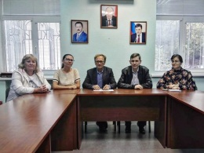
48 | 18.09.2019 | 18 сентября 2019 г. представители Общественной палаты г.о.Королев приняли участие в расширенном заседании Комиссии "по жилищно- коммунальному хозяйству, строительству, транспорту, дорожной инфраструктуры и благоустройству военных городков" Общественной палаты МО. (комиссия 1) | -  t | 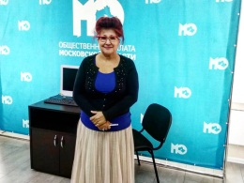
49 | 19.09.2019 | Общественная палата г.о. Королёв особое внимание уделяет соблюдению требований к формированию розничных цен на жизненно необходимые и важные лекарственные препараты (ЖНВЛП), список которых ежегодно согласовывает Правительство России.  19 сентября  рабочая группа Общественной палаты провела мониторинг цен на ЖНВЛП (ЖНВЛС) на нестероидные противовирусные, противовоспалительные препараты. Проверка проводилась в аптечном пункте N9 по адресу: ул. Гагарина, д.13/14.  В ходе проверки нарушений не выявлено, цены на препараты соответствуют Государственному реестру цен.  Общественная палата держит вопрос на контроле и продолжает осуществлять мониторинг цен на ЖНВЛП. (комиссия 2) | -  s
50 | 19.09.2019 | 19 сентября рабочая группа Общественной палаты г.о. Королев провела мониторинг ООО "Ваша Аптека", расположенной по адресу: ул. Ленина, д.19, на соответствие цен на жизненно необходимые и важные лекарственные препараты (ЖНВЛП) из группы нестероидные противовоспалительные и противовирусные препараты ценам Государственного реестра. В ходе проверки нарушений не выявлено, цены на проверенные препараты соответствуют Государственному реестру цен. Общественная палата держит вопрос на контроле и продолжает проводить мониторинги цен на ЖНВЛП. (комиссия 2) | -  s
51 | 19.09.2019 | Общественная палата г.о. Королёв совместно с представителем УК АО "Жилсервис" 19 сентября провела общественный контроль работы АО "Жилсервис" по подготовке МКД к эксплуатации в осенне - зимний период по адресу : ул. Дзержинского д. 18 Б.  В ходе проверки были обследованы: герметичность водостоков и целостность кровли;  тепловой контур и целостность отмостки;  термоизоляция и герметичность трубопроводов. Общественный контроль замечаний не выявил. МКД готов к эксплуатации в осенне - зимний период 2019 - 2020 г.г. По данным проверки составлен АКТ.(комиссия 4) | -  s | 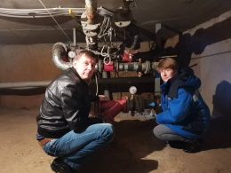
52 | 20.09.2019 | Общественная палата г.о. Королёв совместно с представителем УК АО "Жилсервис" 20 сентября продолжила проверку УК АО "Жилсервис" по подготовке МКД к эксплуатации в осенне-зимний период по адресу ул. Коммунальная, д. 30.  В ходе проверки были обследованы: герметичность водостоков и целостность кровли; тепловой контур и целостность отмостки;  термоизоляция и герметичность трубопроводов.  Общественный контроль установил: герметичность водостоков и целостность кровли не нарушены; в подвальном помещении сухо; нарушений теплоизоляции трубопроводов ЦО, ГВС не обнаружено; неисправности инженерных коммуникаций и вентиляционной системы, нарушений целостности трубопроводов, запорной и регулирующей аппаратуры не выявлены. МКД готов к эксплуатации к отопительному сезону 2019-2020 г.г. По данным проверки составлен АКТ. (комиссия 4) | -  s | 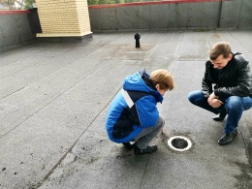
53 | 20.09.2019 | 20 сентября прошло 4-е заседание рабочей группы Координационного совета по вопросам благоустройства и санитарной очистки, на котором приняли участие члены Общественной палаты г.о.Королев. (комиссия 1) | да  t | 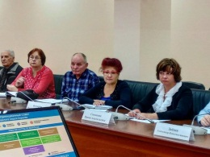
54 | 20.09.2019 | Уважаемые Королевцы!  Присоединяйтесь к акции.  Принесите баночку вкусного варенья в Благотворительный центр "Надежда" - подарите частичку солнечного лета одиноким пожилым людям нашего города! (комиссия 4) | -  r | 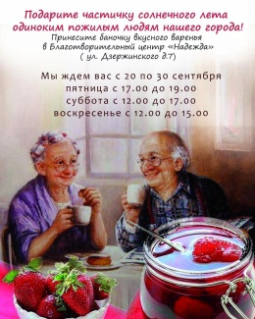
55 | 20.09.2019 | 20 сентября член Общественной палаты г.о.Королев, председатель КГО ВОИ Алексей Пьянков организовал тематический «Корвет» по итогам выборов в Совет Депутатов г.о. Королев, на котором выступил Лободенков Дмитрий - председатель территориальной избирательной комиссии.(комиссия 8) | -  r | 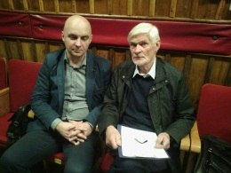
56 | 20.09.2019 | Общественная палата г.о. Королев 20 сентября провела проверку исполнения действующего законодательства требований безопасности при эксплуатации и по содержанию общественного пространства «Сквер покорителей космоса», расположенного вдоль Центрального городского парка.  Проверка показала:  - пешеходная зона покрыта плиткой без повреждений и видимых следов некачественной укладки;  - обустроена велодорожка в соответствии со СНиП, с нанесением на ней дорожного знака 4.4 «Велосипедная дорожка»;  - на пешеходном пространстве установлено достаточное количество скамеек для отдыха горожан.  Имеются замечания:  - на данном пространстве в соответствии с СаНПин 42-128-4690-88 расставлено недостаточное количество уличных урн;  - недостаточное количество знаков 4.4.1 «Велосипедная дорожка или полоса».  Результаты общественного мониторинга в виде Акта будут направлены в адрес Администрации и комитета по физической культуре, спорту и туризму. (комиссия 6) | -  s | 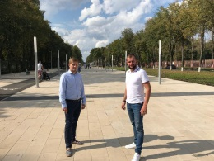
57 | 20.09.2019 | Общественная палата г.о. Королев особое внимание уделяет соблюдению требований к формированию цен на жизненно необходимо лекарственные препараты (ЖНВЛП), список которых ежегодно согласовывается Правительством РФ.  20 сентября рабочая группа Общественной палаты провела мониторинг цен на ЖНВЛП на нестероидные противовирусные, противовоспалительные препараты в аптеке 150 "РИГЛА", расположенной по адресу: г.о. Королев, мкр. Юбилейный, ул. Ленинская, д.12.  В ходе проверки нарушений не выявлено, цены на препараты соответствуют Государственному реестру цен. Общественная палата держит вопрос на контроле и продолжает проводить мониторинги.. (комиссия 2) | -  s | 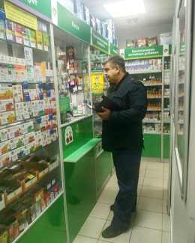
58 | 21.09.2019 | 21 сентября рабочая группа Общественной палаты г.о. Королев провела мониторинг аптечного пункта " Будь здоров", расположенного по адресу: мкр. Юбилейный, ул. Пионерская, д.12, на соответствие цен на жизненно необходимые и важные лекарственные препараты (ЖНВЛП) из группы нестероидные противовоспалительные и противовирусные препараты ценам Государственного реестра.  В ходе проверки нарушений не выявлено, цены на проверенные препараты соответствуют Государственному реестру цен. Общественная палата держит вопрос на контроле и продолжает проводить мониторинги цен на ЖНВЛП. (комиссия 2) | -  s | 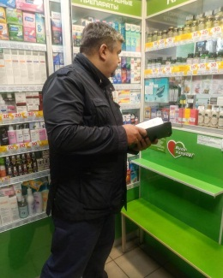
59 | 21.09.2019 | Общественная палата г.о.Королев приняла активное участие в акции "Наш лес. Посади свое дерево".  Дружным коллективом посадили две липы на центральной аллее в сквере "Покорителей космоса". (ОП) | -  r | 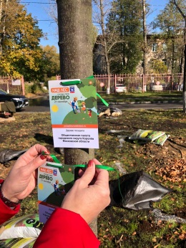
60 | 22/09/2019 | Заседание Комиссии "по патриотическому воспитанию, работе с молодежью, развитию спорта, туризма, формированию здорового образа жизни,..." (комиссия 6) | -  k | 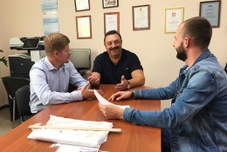
61 | 23.09.2019 | Член Общественной палаты г.о.Королев Виктор Павлов принял участие в торжественной встрече экипажа МКС -58/59 в Звездном городке: космонавта Олега Кононенко, астронавта Давида Сен-Жака( Канада ) и астронавта Энн МакКлейн (США ). (комиссия 8) | -  t | 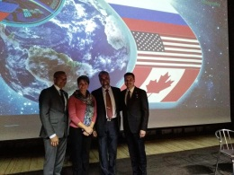
62 | 24.09.2019 | Оперативная рабочая группа по контролю доступности и качества медицины в г.о. Королев, созданная ОП МО из членов муниципальной Общественной палаты, совместно с заместителем главного врача по технической части ГБУЗ МО "Королёвская городская больница" Е.Е. Герасимовым, в рамках Государственной программы МО "Здравоохранение Подмосковья" на 2014 - 2020 г.г. посетили объекты капитального ремонта учреждения здравоохранения :  - помещения операционного блока;  - помещения реанимационного отделения.  В ходе осмотра установлено : на объектах выполнена частичная перепланировка помещений, заменена система отопления, горячего и холодного водоснабжения, электроснабжения и вентиляции.  На сегодняшний день строители приступают к очередному этапу капитального ремонта : в корпусе установят дверные и оконные блоки, металлические люки для доступа к коммуникациям, сделают монтаж воздухозаборных решёток.  Работы ведутся с минимальным необходимым количеством технических средств и механизмов, чтобы в действующем медицинском учреждении было как меньше пыли и шума.  Работы идут в плановом порядке.  Группа общественного контроля замечаний не выявила. По данным очередной проверки составлен АКТ. (комиссия 2) | -  s | 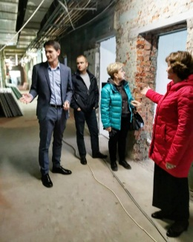
63 | 24.09.2019 | Заседание комиссии "по качеству жизни граждан, социальной политике, трудовым отношениям, экологии, природопользованию и сохранению лесов" (комиссия 2) | -  k | 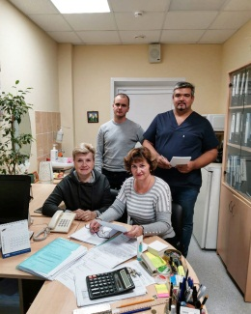
64 | 24.09.2019 | Заседание комиссии по этике (комиссия 8) | -  k | 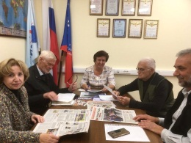
65 | 24.09.2019 | Заседание комиссии «по ЖКХ, капитальному ремонту, контролю за качеством работы управляющих компаний, …» (комиссия 1) | -  k | 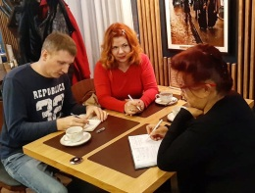
66 | 24.09.2019 | Заседание комиссии «по науке, образованию..» (комиссия 5) | -  k | 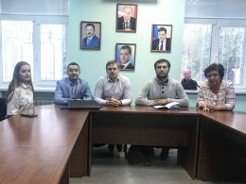
67 | 24.09.2019 | Заседание комиссии по предпринимательству,… (комиссия 7) | -  k | 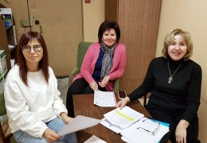
68 | 25.09.2019 | Прием жителей (ОП). | -  k | 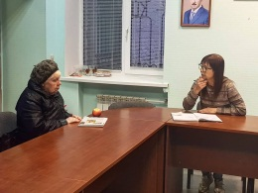
69 | 25.09.2019 | 25 сентября член Общественной палаты г.о. Королев Людмила Кузина приняла участие в мероприятии, прошедшем в АУК ДиКЦ "КОСТИНО" для людей среднего и старшего возрастов​ Танцевальный вечер «Листья жёлтые над городом кружатся».  Людмила Кузина выступила с сольной программой перед гостями, исполнив несколько музыкальных композиции. (комиссия 3) | -  r | 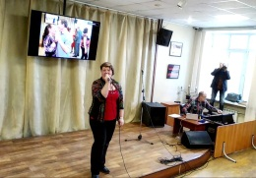
70 | 25.09.2019 | 25 сентября Госжилинспекция Московской области провела обучающий семинар для общественных жилищных инспекторов и активных жителей Московской области. В работе семинара приняла участие и.о.председателя комиссии "по ЖКХ, капитальному ремонту, контролю за качеством работы управляющих компаний, …." Общественной палаты г.о.Королев Маргарита Белозерова, (комиссия 1) | -  t | 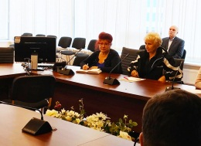
71 | 25.09.2019 | Общественная палата г.о. Королев в рамках программы «Формирование комфортной городской среды» провела мониторинг комплексного благоустройства дворовой территории и установку детского городска во дворе дома №31 по ул. Толстого.  Визуальный осмотр показал, в настоящее время бывший пустырь превращен в функциональное дворовое пространство, на котором установлены новые малые игровые и спортивные формы детского городка, создана комфортная среда для маленьких жителей. Площадка имеет современный дизайн, обустроена ярким прорезиненным покрытием, установлены качели, горки, турники, карусели, игровые домики, эргономические скамейки, расставлены урны для раздельного сбора мусора.  Жители близлежащих домов остались очень довольны комплексным благоустройством данной территории  По результатам мониторинга составлен АКТ.  Вопрос благоустройства дворовых территорий Общественная палата держит на контроле.  (комиссия 1) | -  s | 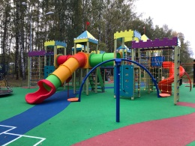
72 | 25.09.2019 | 25 сентября в рамках реализации проекта «Долголетие в Подмосковье» Общественная палата г.о. Королев провела встречу с жителями города в ГБУ СО МО "Королевский комплексный центр социального обслуживания населения", расположенного по адресу проезд Матросова, д.5.  Во встрече приняли участие начальник Управления социальной защиты населения Китова Г.А., начальник Управления ПФР Попова Л. В., заведующий отделением профилактики ГБУЗ МО "Королевская городская больница" Пустовалов Д.В., представители Совета ветеранов, активные жители города. В ходе встречи участники коснулись мер социальной поддержки, которые оказывают Государство, региональные и муниципальные власти жителям старшего поколения, льготникам в решении вопросов медицинского обслуживания, оказания социальных и культурно досуговых услуг, познакомились с деятельностью Общественной палаты.  Также жителей города интересовали вопросы работы регионального оператора, индексации пенсии в 2020 году, процедура проведения диспансеризации, вопросы обустройства придомовых территорий, дорожно-транспортной инфраструктуры, реализация программы «Доступная среда».  Встреча прошла в теплой, конструктивной обстановке. Все присутствующие высказали пожелания как можно чаще устраивать такие встречи. (комиссия 2) | -  Круглый стол  k_{p} | 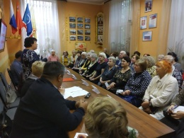
73 | 26.09.2019 | Общественная палата г.о. Королев провела общественный контроль работы УК по качеству ремонта подъезда МКД в рамках реализации программы Губернатора МО "Мой подъезд" по адресу ул.Карла Либкнехта д.1/9.  Проверкой установлено:  ремонт подъездов названного МКД был проведен в 2018 году, при этом спустя год, качество проведенных работ осталось на хорошем уровне.  Осмотр подъездов показал : - отремонтированы входные группы ;  - обновлён интерьер подъездов, произведена покраска стен и потолков, отремонтированы и окрашены перила лестничных маршей, установлены новые плафоны ;  - установлены новые почтовые ящики и корзины для рекламного мусора ;  - отремонтирован и покрашен фасад здания, по периметру отремонтированы цоколь и отмостка.  В ходе мониторинга общественники пообщались с жителями дома, которые дали высокую оценку качеству работ и осталисОПь довольны обновлением своего дома. По данным проверки составлен АКТ (комиссия 1) | -  s | 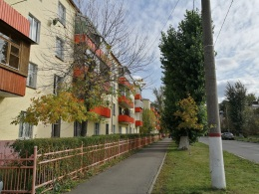
74 | 27.09.2019 | Организован и проведен Круглый стол с Молодежным советом организации, где обсуждены потенциальные направления и предварительно сформирована дорожная карта совместного сотрудничества (комиссия 5) | -  Круглый стол  k_{p} | 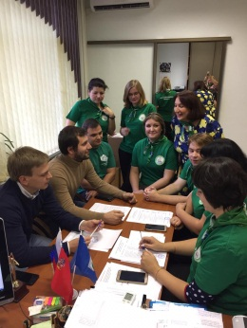
75 | 27.09.2019 | 27 сентября по инициативе жителей улицы Мичурина состоялся осенний субботник в котором приняли участие активные жители микрорайона, сотрудники УК АО "Жилсервис", член Общественной палаты г.о.Королев Александр ШАРОШКИН. Участники субботника совместными усилиями привели в порядок прилегающий к домами №16 и №17 сквер, очистив его от мусора. (комиссия 4) | -  r | 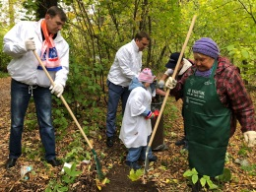
76 | 28.09.2019 | член Общественной палаты г.о. Королев Людмила Кузина приняла участие и осуществила техническое ведение тематической программы​ «Архитектор Щусев». (комиссия 3) | -  r | 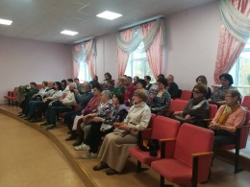
77 | 26-28.09.2019 | Общественная палата г.о. Королёв продолжает общественный мониторинг реализации национального проекта «Современная школа» (направление «Образование») на территории Наукограда. Ежемесячно, созданная рабочая группа, проверяет ход строительства пристроек к ряду муниципальных средних образовательных учреждений (МБОУ «Гимназия 5»; МБОУ «СОШ 8»; МАОУ «Гимназия 9»; МБОУ «СОШ 20»).  На сегодняшний день по всем объектам уже начата активная стадия работ. Предпосылок для срывов поставленных Администрацией г.о. Королёв сроков нет!  Общественная палата, на протяжении всего этапа строительства, будет держать вопрос под тщательным контролем. (комиссия 5) | -  4s | 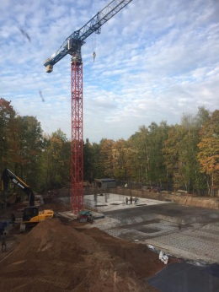
78 | 29.09.2019 | 29 сентября казаки Королевского хуторского казачьего общества под руководством атамана, члена Общественной палаты г.о.Королев Самолдина Владимира Альбертовича провели полевой выход. В мероприятии приняли участие прихожане Храма Матроны Московской. Общая численность 60 человек. (комиссия 6) | -  r | 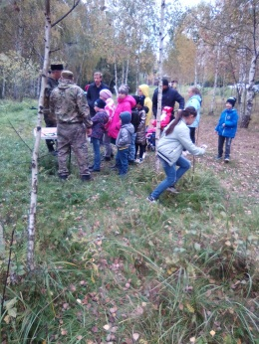
79 | 30.09.2019 | . в ТЮЗ г.Королёва, в рамках программы профилактики кариеса «Наукоград — город счастливых улыбок» при поддержке заместителя руководителя городской администрации Королёвой Виктории Викторовны, председателя комитета образования Ваврик Ирины Валерьевны, заместителя председателя Общественной палаты городского округа Королёв, главного врача Королёвской стоматологической поликлиники Ходненко Ольги Владимировны, директоров школ состоялся театрализованный праздник профилактики кариеса. (ОП) | -  r | 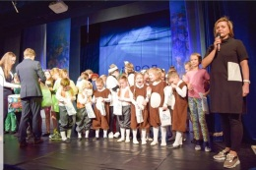
80 | 30.09.2019 | Член Общественной палаты г.о.Королёв, краевед Ольга Глаголева приняла участие в съемках сюжета о легендарном "Королёвском доме" для альманаха "ИСТОРИОГРАФ" исторического канала "365 дней"​ (телерадиокомпания "Плеяда", при поддержке Российского исторического общества")​ ​ (​ https://www.youtube.com/watch?v=ABUIQP7BnYU​ )" (комиссия 3) | -  r | 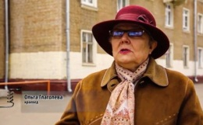

Председатель Общественной палаты г.о. Королев
О.Б. Корнеева

